Συζήτηση στην e ταξη_διαμόρφωση μαθηματικού μοντέλου_αναστοχασμοί μαθητών
Οι μαθητές περιγράφουν τον προβληματισμό τους στα παρακάτω κείμενα. Οι εκπαιδευτικοί πρότειναν το μαθηματικό μοντέλο του κύκλου από το τετράγωνο.
*(τους ζητήθηκε από την εκπαιδευτικό της τάξης σε μορφή ημερολογίου και ως αναστοχασμός στη δραστηριότητα ΕΠ που ανέπτυξαν).

Ερώτηση: Τι παρατηρείτε στα δύο αποσπάσματα από τους αναστοχασμούς δύο ομάδων μαθητών σχετικά με το θέμα της διαμόρφωσης του κατάλληλου μαθηματικού μοντέλου;

Συζήτηση σε ομάδες- ανέβασμα αρχείου
ΟΝΟΜΑΤΕΠΩΝΥΜΟ ΟΜΑΔΑΣ ΦΟΙΤΗΤΩΝ/ΤΡΙΩΝ που συνεργάστηκαν
Το αρχείο ανεβαίνει από όλα τα μέλη της ομάδας

ΑΠΑΝΤΗΣΗ

απόσπασμα από το ημερολόγιο της 1^{ης} ομάδας Μαθητών
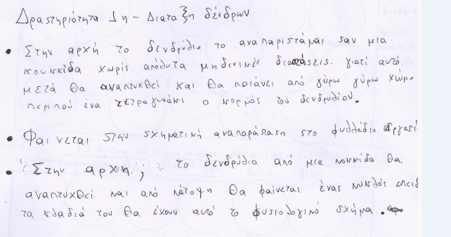

απόσπασμα από το ημερολόγιο της 2^{ης} ομάδας Μαθητών
